**МУНИЦИПАЛЬНОЕ БЮДЖЕТНОЕ ДОШКОЛЬНОЕ ОБРАЗОВАТЕЛЬНОЕ УЧРЕЖДЕНИЕ ЦЕНТР РАЗВИТИЯ РЕБЁНКА ДЕТСКИЙ САД №53 «РОСТОЧЕК»**

Сценарий спортивного досуга

посвящённого Дню космонавтики

**«День космонавтики»**

в старших и подготовительных группах

с использованием ИКТ

**Подготовили и провели**

**Инструктор по физкультуре**

**Пахомова Н.И**

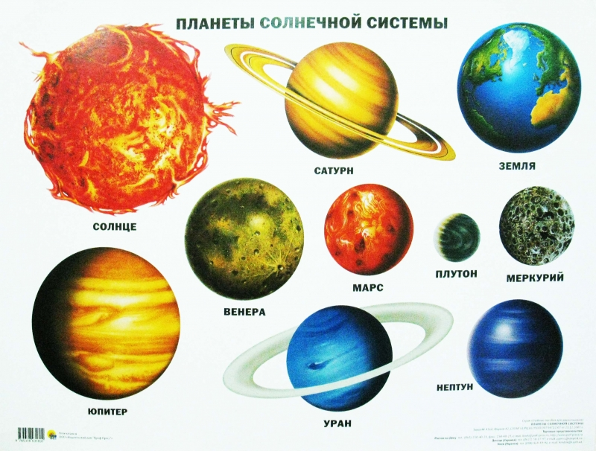

**Мытищи, 2018**

**Цель:** Закреплять у детей знания о «Дне космонавтики», космосе, космическом пространстве, планетах, первых космонавтах. Приобщение детей к здоровому образу жизни посредством активизации двигательной деятельности

**Задачи :**

* Расширять и закреплять знания детей о Космосе;
* Закреплять двигательные умения и навыки в эстафетах с разным видом деятельности;
* воспитывать чувства патриотизма и любви к нашей планете Земля,
* воспитывать стремление к двигательной активности, воспитывать командный дух,  чувство товарищества, стремления к победе.

Оборудование: кубики, конусы, тоннель, 2 гимнастический палки, мячи, 2 фитбола, 2 ракетки, 2 воздушных шара, 2 эстафетных палочки, кольца от кольцеброса, сухой бассейн , корзины, обручи.

**Ход досуга**

**Ведущий:**Сегодня мы отмечаем один из самых интересных праздников на земле. Много лет назад, в 1961 году 12 апреля, впервые в мире в космос на космическом корабле «Восток» поднялся наш герой – космонавт номер 1 - Юрий Алексеевич Гагарин. *(Презентация с беседой.)* С того самого года праздник День космонавтики был установлен в ознаменование первого полёта человека в космос. И давайте сегодня, отметим праздник, чтобы он нам запомнился. Вдруг после этого кто-то из вас - сам захочет стать космонавтом, чтобы прославить нашу страну.

*Стихи читают дети:*

В космической ракете

С названием «Восток»

Он первым на планете

Подняться к звездам смог.

Поет об этом песни

Весенняя капель

Навеки будут вместе

Гагарин и апрель.

(В. Степанов)

Мы летчиками смелыми

Быстрее стать хотим,

В ракетах настоящих

Мы в космос полетим.

Над нами звезды светлые

Зажгутся в вышине,

Российский флаг поднимем

На Марсе и Луне.

(Я. Серпина)

**Ведущий:** А вы, ребята, хотели бы стать космонавтами?

Как вы думаете, каким должен быть космонавт, какими качествами должен обладать космонавт? (здоровым, сильным, образованным, умным, трудолюбивым, смелым, мужественным, упорным, выносливым, дисциплинированным).

3. Если очень постараться,

Если очень захотеть,

Можно на небо подняться

И до Солнца долететь

И всерьез, не понарошку,

Познакомиться с Луной,

Погулять по ней немножко

И вернуться вновь домой.

Я. Серпина)

**Ведущий:** Ребята, а вы знаете, какую подготовку должен пройти космонавт перед полетом?

*Ответы детей*

**Ведущий:** А вы готовы пройти испытания? Но прежде чем приступить к испытаниям нам необходимо как следует разогреться.

*Проводится веселая зарядка под музыку.*

**Ведущий:** Ребята, у нас две команды. Команда «Планета» и команда «Ракета». Ребята, вы будете соревноваться в силе ловкости и смекалке.

**1. Испытание: «Построй ракету.»**

Каждой команде необходимо построить ракету из кубиков в соответствии со схемой. Каждый из участников добегает до места сбора ракеты ставит один кубик и возвращается к своей команде. Побеждает команда, которая быстрее и правильнее справится с заданием.

*Выигравшая команда получает звездочку.*

**2. Испытание: «Погружение в ракету»**

Каждой команде необходимо пролезть через тоннель; перепрыгнуть через барьер, обежать конус и вернуться бегом к своей команде.

Эстафета передается эстафетной палочкой. Выигрывает команда, которая быстрее справится с заданием.

*Выигравшая команда получает звездочку.*

**3 Испытание: «Долететь до солнца».**

По сигналу каждый участник должен добежать до ориентира и вернуться к своей команде. Эстафета передается эстафетной палочкой. Выигрывает команда, которая быстрее справится с заданием.

*Выигравшая команда получает звездочку.*

**Ведущий.** Продолжаем наше путешествие вокруг Солнца. Вокруг солнца по определённым орбитам вращаются планеты, которые представляют собой солнечную систему. Давайте мы с вами вспомним планеты Солнечной системы.

*Ответы детей*

**Ведущий:** *Презентация* (**Меркурий**-это самая ближайшая к Солнцу планета, днем на планете бывает жарко, а ночью может идти ледяной дождь. **Венера**- у этой планеты самые длинные сутки 243 земных дня, **Земля** на которой живём мы с вами, **Марс –**она удалена от солнцав 1,5 раза дальше чем Земля, **Юпитер** – самая большая планета солнечной системы, **Сатурн**-вторая по размерам в Солнечной системе. Год на этой планете длится довольно долго, почти 30 земных лет. **Уран-** является третьей по размеру планетой в солнечной системе и седьмой по счету от Солнца. **Нептун -** восьмая планета от Солнца, **Плутон** – это самая маленькая планета

И сейчас мы с вами создадим свою солнечную систему.

**4 Испытание: «Солнечная система»**

В соревновании участвуют 9 человек (по количеству планет). У каждого игрока мяч (планета). Каждому игроку нужно добежать до ориентира (Солнце - мяч или фитбол) и положить свою планету на любое кольцо, которые лежат вокруг Солнца, и вернуться к своей команде.

**Ведущий:** А сейчас занимаем ракеты и летим на планету Меркурий. Вчера на Меркурий упало много метеоритов, давайте уберем их, чтобы было легче исследовать планету.

**5. «Убрать космический мусор».** Каждая команда собирает рассыпанные по залу разноцветные шары в свою корзину.

*Команда, собравшая наибольшее количество шаров получает звездочку.*

**Ведущий:** Вы, наверное, не знаете, что в открытом космосе нет притяжения Земли, все как бы плавает в воздухе, как в воде. Это называется (невесомостью). Космонавтам надо уметь ловить предметы, вылетающие из рук.

**6. Испытание «Невесомость».**

По сигналу каждый из участников начинают бег с воздушным шаром, подбивая его ракеткой вперёд, ловят его, огибают конус, возвращаются бегом и передают шарик следующему участнику.

Побеждает та команда, капитан которой поднимет руки вверх.

*Выигравшая команда получает звездочку.*

**7. Космические загадки**

*Самая большая и горячая звезда во вселенной? (Солнце)*

*Естественный спутник земли? (Луна)*

*Человек, который летает в космос? (Космонавт)*

*Как называется, летательный аппарат, в котором летят в космос? (Космический корабль)*

*Кто был первым космонавтом, полетевшим в космос? (Юрий Гагарин)*

*Как назывался космический корабль, на котором Гагарин совершил свой первый полет? ("Восток")*

*Какой праздник наша страна празднует каждый год 12 апреля? (День космонавтики)*

*Звездочки получают участники, правильно ответившие на вопрос.*

**Ведущий:** Внимание! Нас просят о помощи космонавты с волшебной планеты Сириус. Их космический корабль потерпел крушение и им нужна помощь.

**8. Испытание «Спаси космонавта»**

На одной стороне зала находятся капитаны, на другой - члены команды. Капитаны, надев обруч на талию, по сигналу бегут на другую сторону зала, забирают с собой одного члена команды и «перевозят» на свой «космический корабль». Выигрывает та, команда, которая сможет быстрее спасти всех космонавтов.

**Ведущий:** А нам пора возвращаться на Землю.

**9. Подвижная игра «Космонавты»**

На полу лежат обручи – ракеты, детей на одного больше, чем «ракет». Под музыку дети бегают по кругу. С окончанием мелодии, надо занять место в ракете. Тот, кому не хватило «ракеты» (обруча), выходит из игры. После чего убирают один обруч. Игра продолжается.

*Выигравшая команда получает звездочку.*

**Ведущий:** Вот мы удачно приземлились на нашу родную планету. И наше космическое путешествие закончилось, мы с вами вернулись домой, на самую лучшую из всех планет, планету – Земля.

**Ребенок:**

Есть одна планета-сад

В этом космосе холодном.

Только здесь леса шумят,

Птиц скликая перелетных,

Лишь на ней одной цветут

Ландыши в траве зеленой,

И стрекозы только тут

В речку смотрят удивленно...

Береги свою планету -

Ведь другой похожей нету!

(Я.Л. Яким)

*Подведение итогов: подсчет звездочек.*

**Подготовительные группы**

|  |  |
| --- | --- |
| **1. Испытание: «Построй ракету.»** |  |
| **2. Испытание: «Погружение в ракету»**  **8 человек** | **2 тоннеля, 4 конуса, 2 гимнастические палки** |
| **3 Испытание: «Долететь до солнца».**  **8 человек** | **2 эстафетных палочки** |
| **4 Испытание: «Солнечная система»**  **9 человек** | **18 колец от кольцеброса, 18 мячей** |
| **5. «Убрать космический мусор».**  Одинаковое количество детей | **Сухой бассейн, 2 корзины** |
| **6. Испытание «Невесомость».**  **8 человек** | **2 ракетки, 2 воздушных шара** |
| **8. Испытание «Спаси космонавта»**  **6 человек** | **2 обруча** |
|  |  |

**СРЕДНИЕ ГРУППЫ**

|  |  |
| --- | --- |
| **Эстафета: «Построй ракету»**  **9 человек** | **16 кубиков, 2 конуса** |
| **Подвижная игра «Космонавты»** | **обручи** |
| **Эстафета** **«Луноход»** | **6 конусов** |
| **Эстафета «Невесомость».** | **2 ракетки, 2 воздушных шара** |
| **Игра «Собери метеориты»** | **Сухой бассейн, 2 корзины** |
| **Эстафета «Спаси космонавта»** | **2 обруча** |